1. Хід роботи

1.Ознайомитися з правилами техніки безпеки при роботі в лабораторії;

2.Ознайомитись з обладнанням та електровимірювальними приладами, їх умовними позначеннями на схемах та правилами відліку показів;

3.Перевірити закон Ома.

2 Порядок виконання роботи

Зберіть схему для перевірки закону Ома, наведену на рисунку 1.

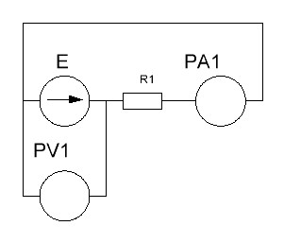

Рисунок 1 – Схема принципова стенда для дослідження закону Ома

Змн.

Арк.

№ докум.

Підпис

Дата

Арк.

1

Розроб.

Перевір.

Коломійченко І.В..

Реценз.

Н. Контр.

Затверд.

Перевірка закону Ома

Літ.

Акрушів

3

КФК СумДу, гр.,

Під’єднайте стенд до джерела живлення. Встановіть напругу джерела живлення 2 В. Зробіть вимірювання сили струму в резисторі R за допомогою амперметра.

Повторіть вимірювання для 5 значень напруги джерела живлення. Рзультати запишіть до таблиці 1. Визначте опір постійного резистора за законом Ома.

|  |  |  |
| --- | --- | --- |
| *Uдж* | *Rн* | *I* |
|  |  |  |
|  |  |  |
|  |  |  |
|  |  |  |

Таблиця 1 – Результати вимірів

Змн.

Арк.

№ докум.

Підпис

Дата

Арк.

2

3 Обробка результатів

По результатам вимірів побудуйте вольт-амперну характеристику (BAX – залежності струму від напруги) кола. Поясніть вид отриманої залежності. Зробіть висновки про виконання закону Ома

4 Контрольні запитання

Змн.

Арк.

№ докум.

Підпис

Дата

Арк.

* + 1. Як впливають параметри амперметра і вольтметра на точність вимірів струму і напруги в колі?
    2. Що таке позитивний напрям струму? Який висновок можна зробити якщо після виконання розрахунків струм має від’ємне значення?